Abschlussprofil 2500 mm SBS Typ 304 Aluminium natur 10,3 mm offen gestanzt, einfach biegbar

Küberit Profile Systems

Eigenschaften

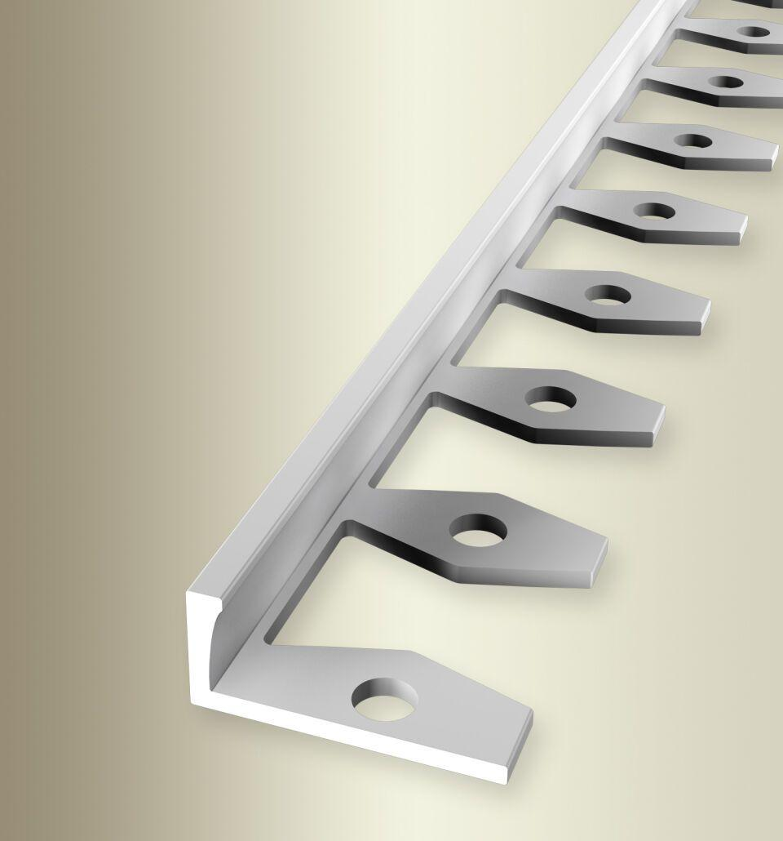

GTIN:

4019907149114

HAN:

21904004

Farbton

silber

Oberfläche

unbehandelt

Profilart

Abschlussprofil

Werkstoff

Aluminium

Breite (mm)

22,50

Dicke Bodenbelag (mm)

10,30

Höhe (mm)

11,80

Länge (mm)

2.500,00

Stärke (mm)

1,50

Befestigung

kleben

Brandverhalten

A1

Farbtonbezeichnung Hersteller

F0 natur